*Муниципальное бюджетное дошкольное образовательное учреждение*

*детский сад компенсирующего вида №1 «Лесная сказка»*

**Логопедический досуг**

**для детей старшей группы**

**с тяжёлыми нарушениями речи**

**по теме: Зимний КВН.**

Подготовила:

учитель-логопед Н.Р.Борискова

Саров 2016

**Тема:** Зимний КВН.

**Задачи:**

1. Вызвать эмоциональный отклик, желание соревноваться..
2. Развивать ловкость, быстроту реакции, логическое мышление..
3. Активиэировать речь детей..
4. Воспитывать взаимовыручку, сопереживание, дружелюбие.

**Оборудование:**

Демонстрационный материал: детали сборки для 2-х снеговиков, картинки - схемы для воспроизведения скороговорок, фишки ,

**Ход:**

* 1. **Организационный момент:**

Динамическое упражнение «Снежинка» (движения по тексту):

Кружаться снежинки в воздухе морозном

Падают на землю кружевные звёзды.

Вот одна упала на мою ладошку.

Ой! Не тай , снежинка, отдохни немножко.

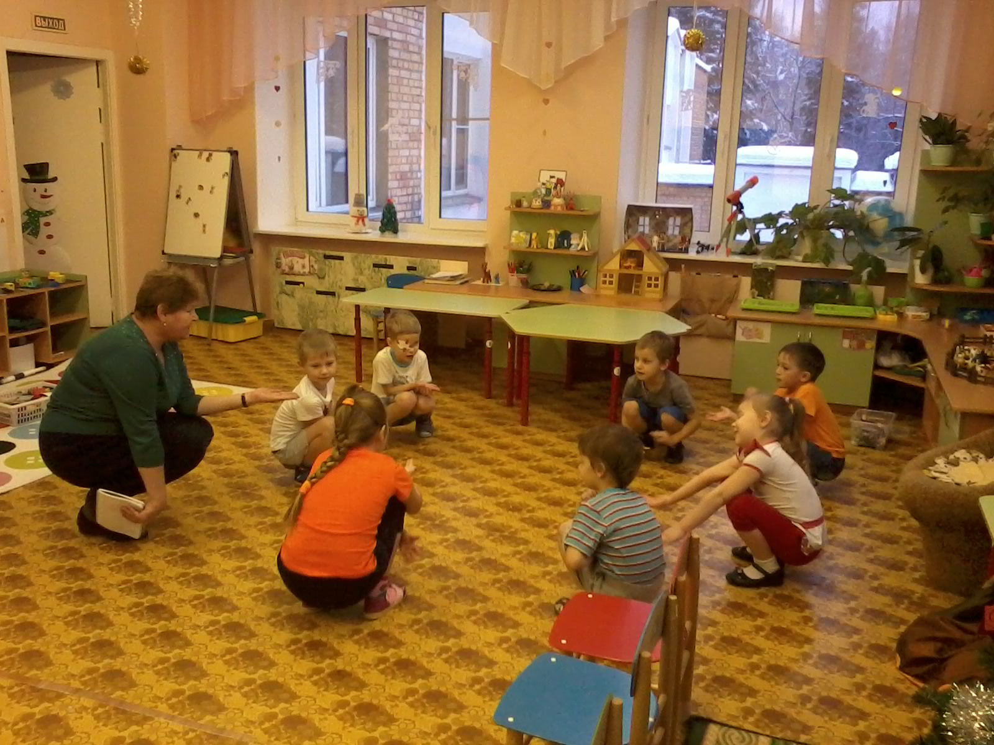

Зима заколдовала не только капельки воды, но и детей, и превратила одних в снежинки, а других в льдинки. (дети делятся на две команды: льдинки и снежинки).Сейчас мы посмотрим кто из них сильнее.

Представление жюри.

* 1. **Работа по теме :**
     1. ***Упражнение «Назвать признаки зимы»*** *(*команды по очереди называют признаки*)****.***
     2. ***«Отгадай загадку».***

-В нём Дед Мороз носит подарки.

-Танец, который водят вокруг ёлки, взявшись за руки.

-Чтоб было уютно и было тепло, зимой на себя надевают её.

-Большая куча снега, которую может нанести за ночь.

-Был он маленьким снежком, а вырос-превратился в ком.

-Часть комнаты, куда обычно ставят нашаливших детей.

-Самый маленький и пугливый друг Винни-Пуха.

-Как звали героя весёлой мультяшки,

Который приятелем стал Чебурашки?

* + 1. ***Игра «Кто сумеет лучше похвалить?».***

1 к. снежок (какой?), коньки (какие?)

2 к. лёд (какой?), лыжи (какие?).

* + 1. ***Физкультминутка «Снеговик»*** (с движением).

Раз рука, два рука

Лепим мы снеговика

Три-четыре, три-четыре

Нарисуем рот пошире.

Пять-найдём морковь для носа,

Угольки найдём для глаз.

Шесть-наденем шляпу косо-

Пусть смеётся он у нас.

Семь и восемь, семь и восемь,Танцевать его попросим.

Девять, десять, снеговик

Через голову -кувырк.

Через голову кувырк-

Ну и цирк!

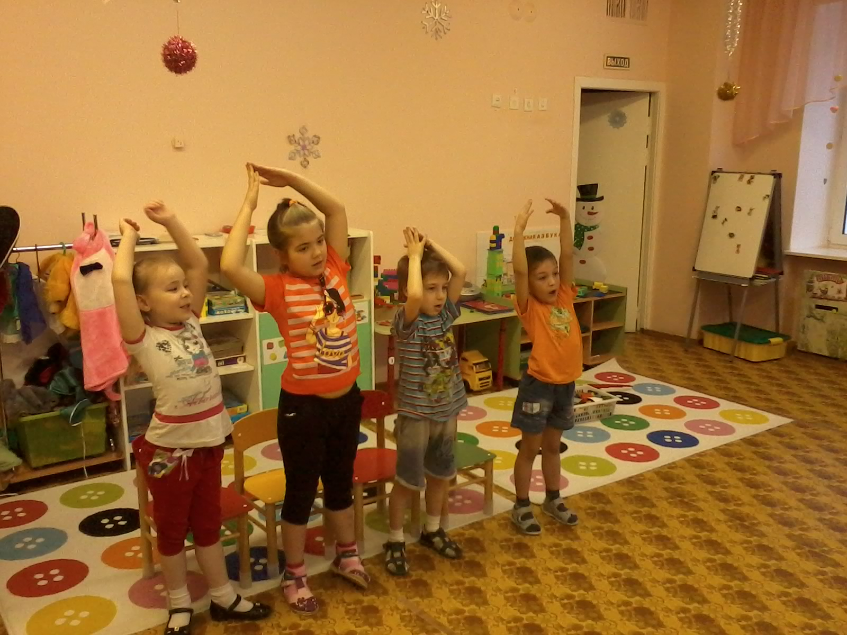

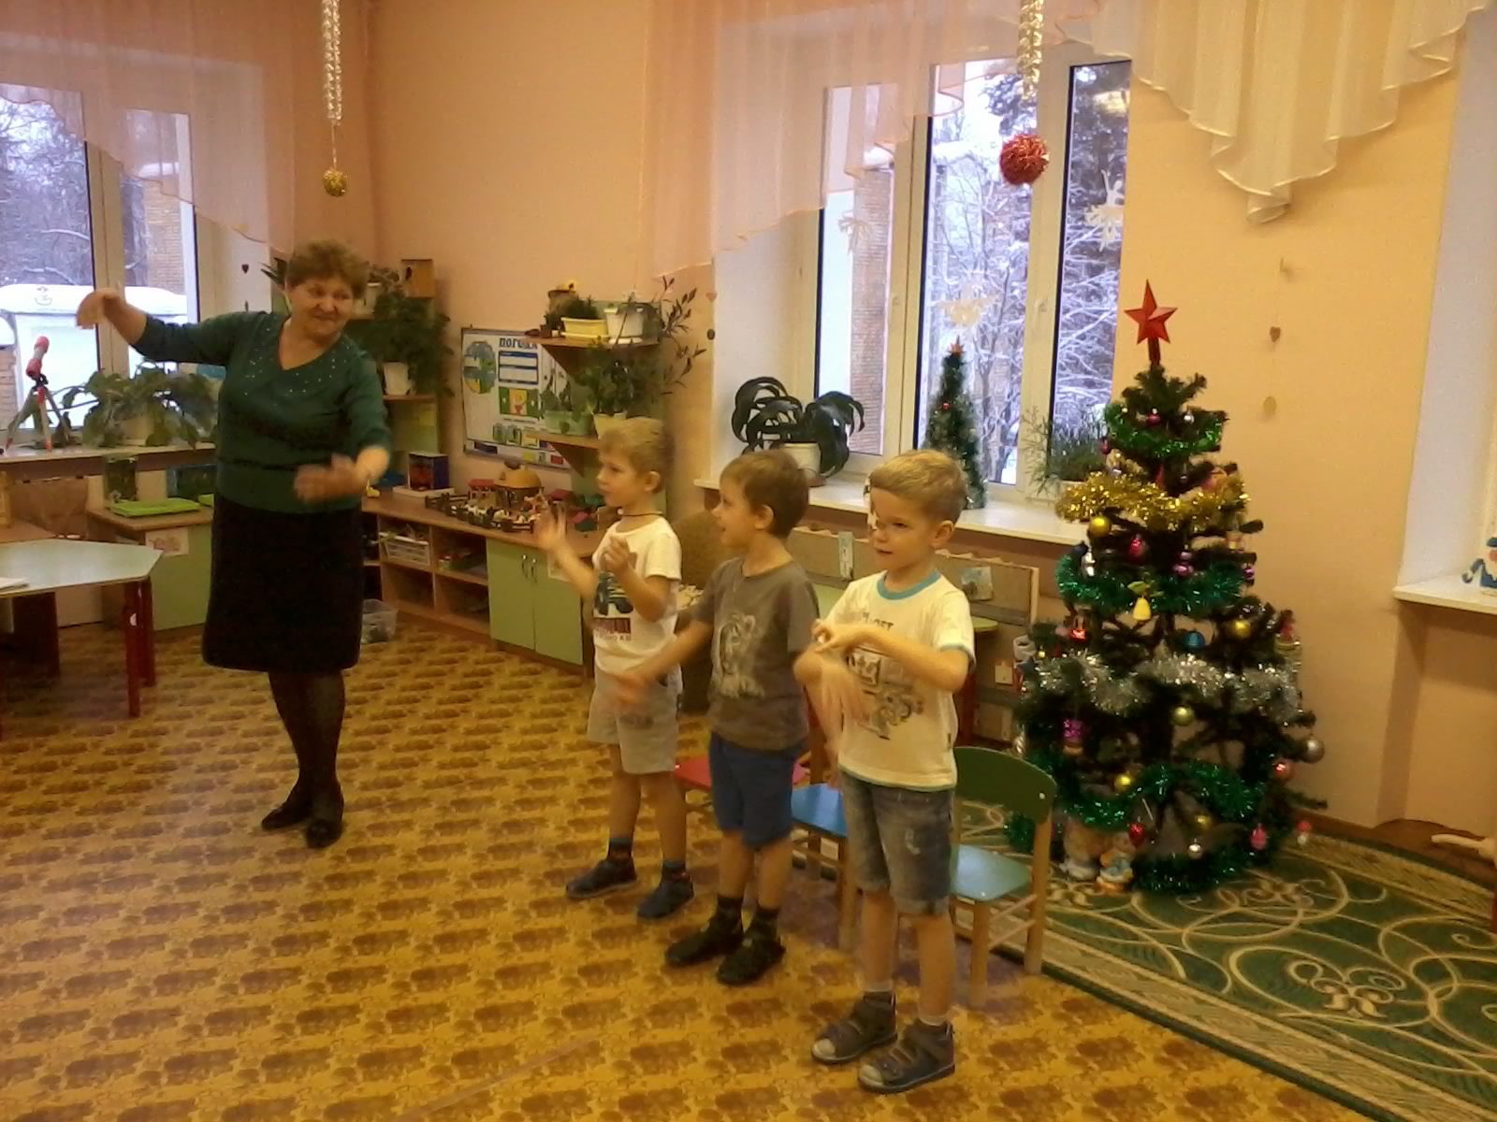

* + 1. ***Игра «Какое что бавает».***

1 к. Что бывает белым (маленьким)?

2 к. Что бывает холодным (пушистым)?

* + 1. ***Скажи скороговорку.***

1 к. У кока на койке кот.

2 к. Не буди медведя-обидит.

* + 1. ***Аттракцион «Собери снеговика».***

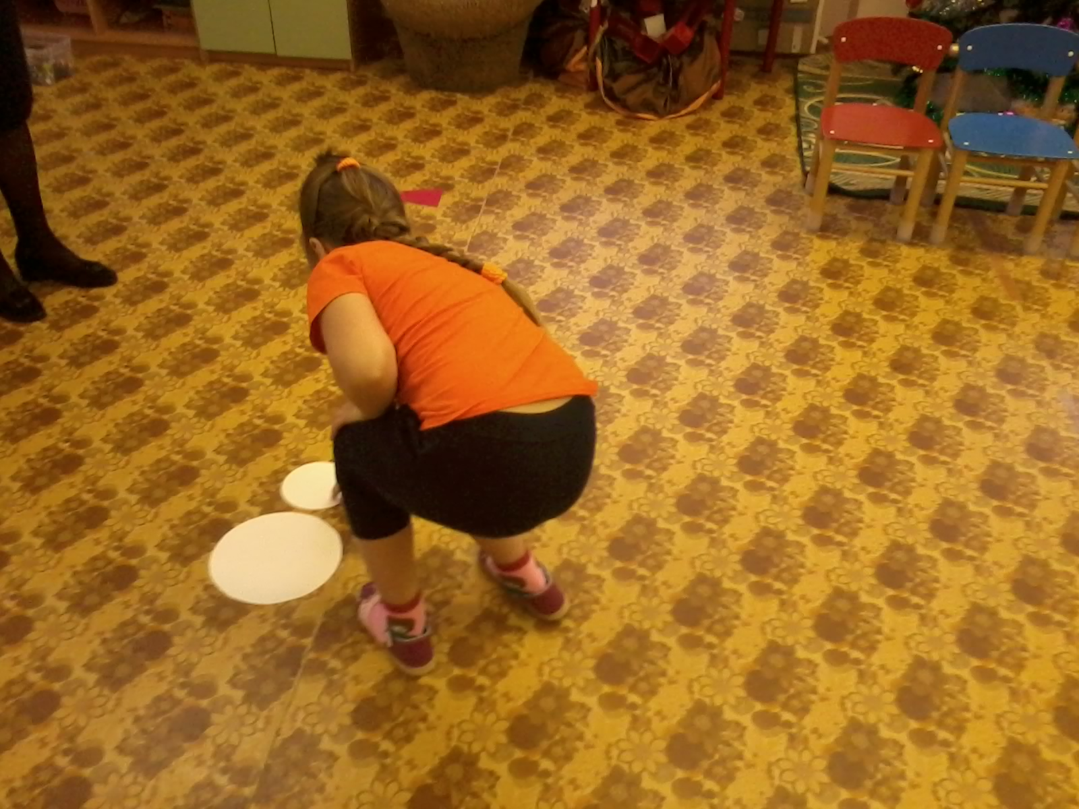Дети берут по одной детали, бегут , и выкладывают на полу снеговиков на скорость.

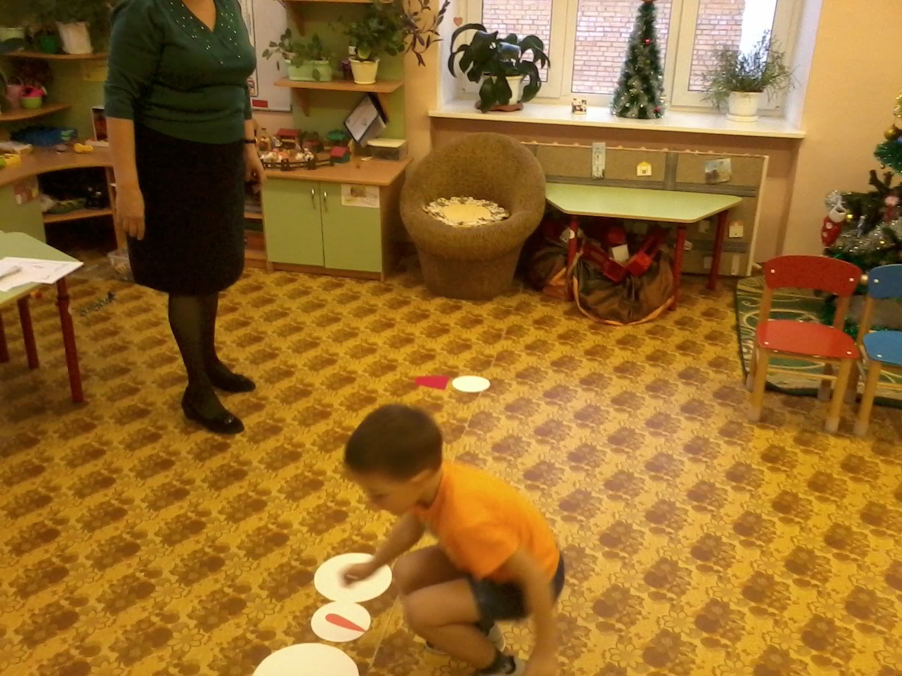

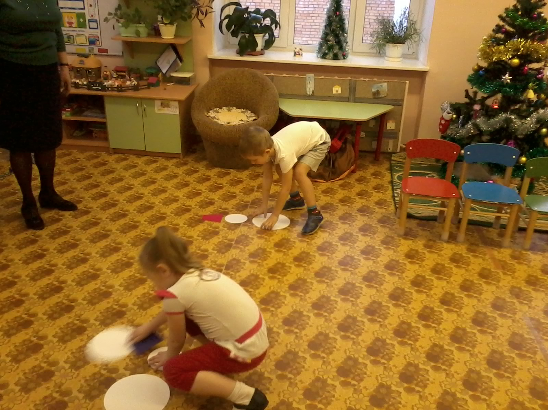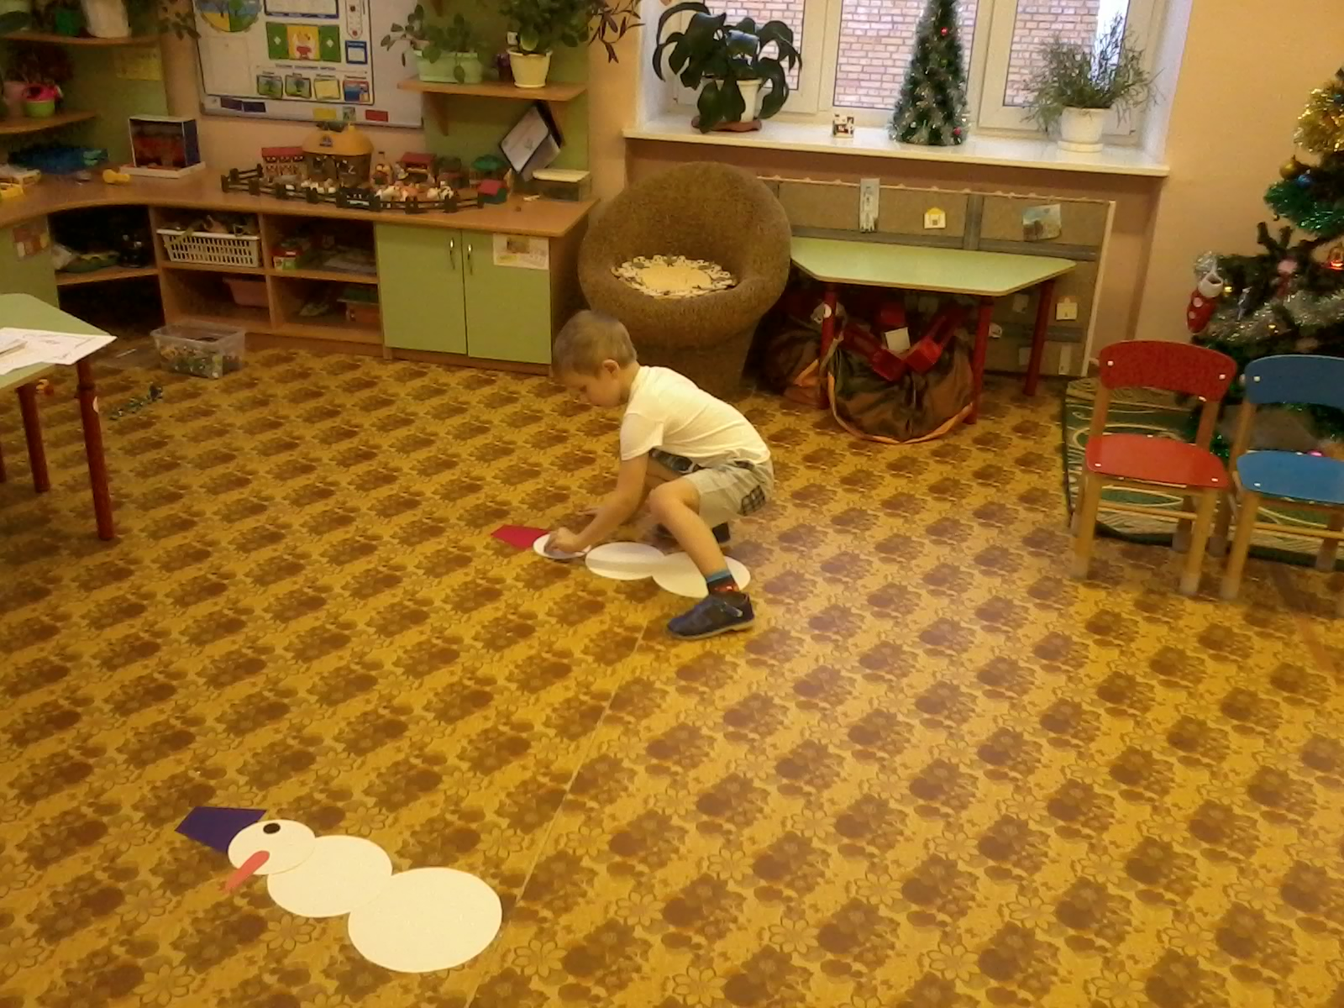

* 1. **Подведение итогов жюри.**
  2. **Награждение победителей и участников соревнования.**